 **บันทึกข้อความ**

**ส่วนราชการ** โรงเรียนทุ่งศุขลาพิทยา ‘‘กรุงไทยอนุเคราะห์’’

**ที่**  **วันที่**  2๕ มกราคม ๒๕๖๘

**เรื่อง** ขอเปลี่ยนแปลงระยะเวลาดำเนินการหรือยกเลิกการจัดโครงการ/กิจกรรม

เรียน ผู้อำนวยการโรงเรียนทุ่งศุขลาพิทยา ‘‘กรุงไทยอนุเคราะห์’

ตามที่ กลุ่มสาระการเรียนรู้วิทยาศาสตร์และเทคโนโลยี โดยข้าพเจ้า นางสาวขวัญจิต สังข์ทอง ได้รับอนุมัติการจัดโครงการ/กิจกรรม 9.3 พัฒนาแหล่งเรียนรู้ทางวิทยาศาสตร์และเทคโนโลยี ตามแผนปฏิบัติการประจำปีการศึกษา ๒๕๖๗ จำนวนเงินในการดำเนินงานทั้งสิ้น 13,000 บาท ระยะเวลาดำเนินการตั้งแต่วันที่ 16 พฤษภาคม ๒๕๖๗ ถึง 31 สิงหาคม ๒๕๖๗ ตามความทราบแล้วนั้น

ทั้งนี้ กิจกรรมดังกล่าว ไม่สามารถดำเนินการตามระยะเวลาที่ระบุในแผนปฏิบัติการได้ เนื่องจาก …...อธิบายชี้แจงเหตุผลให้ชัดเจน...... จึงขอ

□ เปลี่ยนแปลงระยะเวลาดำเนินการเป็นวันที่ 16 พฤษภาคม ๒๕๖๗ ถึง 31 มกราคม ๒๕๖๘

□ ยกเลิกการจัดโครงการ/กิจกรรม

และในการนี้ข้าพเจ้าได้แนบเอกสารอนุมัติโครงการที่ระบุรายละเอียดสั่งซื้อตามความเป็นจริง และสำเนาเอกสารที่ระบุรายเอียดรายการสั่งซื้อในแผนปฏิบัติการประจำปีการศึกษา ๒๕๖๗ มาพร้อมนี้แล้ว

จึงเรียนมาเพื่อโปรดทราบและพิจารณา

ลงชื่อ…………………...…………………................. ลงชื่อ…………………...………………….................

(ระบุชื่อผู้รับผิดชอบโครงการ/กิจกรรม) (นายรณธช ชำระศรี)

ผู้รับผิดชอบโครงการ/กิจกรรม หัวหน้างานนโยบายและแผนงาน

ความคิดเห็น ความคิดเห็น

……………………………………………………................ ......................................................................

ลงชื่อ…………………...…………………....................... ลงชื่อ…………………...………………….......................

(.......................................) ยึดตามหน่วยงาน (นางสาวนิติยา แสนอุบล)

รองผู้อำนวยการ กลุ่มบริหารงาน............. รองผู้อำนวยการ กลุ่มบริหารงานงบประมาณ

□ อนุมัติ □ ไม่อนุมัติ

ความคิดเห็น………………………………………………………………………………

ลงชื่อ…………………...………………….......................

(นางสุรีย์พร ศรีวัฒนะ)

ผู้อำนวยการโรงเรียนทุ่งศุขลาพิทยา ‘‘กรุงไทยอนุเคราะห์’’

**เอกสารแนบ**

**ระยะเวลาในการดำเนินกิจกรรม 9.3 พัฒนาแหล่งเรียนรู้ทางวิทยาศาสตร์และเทคโนโลยี**

**ในแผนปฏิบัติการ ประจำปีการศึกษา ๒๕๖๗**

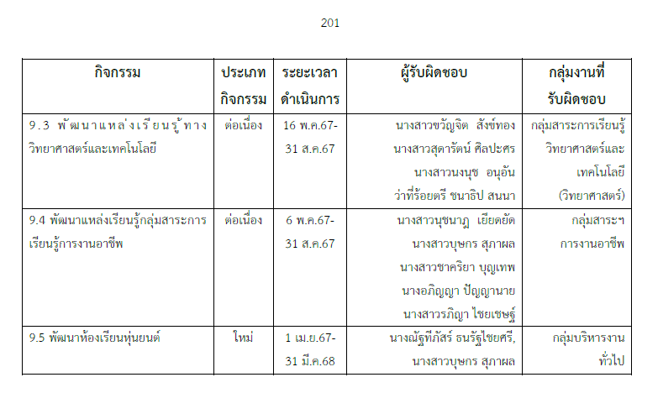

ตัวหนังสือสีแดง คือ ข้อความที่คุณครูสามารถแก้ไขให้ตรงตามกิจกรรมของท่าน

คุณครูสามารถดาวน์โหลดแผนปฏิบัติการประจำปีการศึกษาได้ในกลุ่มเฟสครูทุ่งสุขลา

จากนั้นบันทึกภาพหน้าจอ หน้าที่ระบุระยะเวลาดำเนินการกิจกรรมของท่านที่ต้องการเปลี่ยนแปลงระยะเวลาดำเนินการ

(ดังภาพ)